# Informe de EV3 Nº1

# Introducción

Para el proyecto usamos el kit de lego EV3 el cual al ser el primer proyecto tuvimos que aprender los básico como para que sirve algunas piezas, al igual que manejar el programa para direccionar al robot

# Código

El código fue hecho con su programa especial ofrecido por lego el cual lo muestra de manera amigable tipo diagrama de flujos, pero aún así muy útil

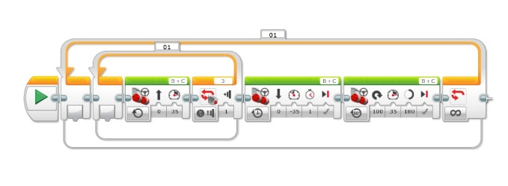

# Diagrama del sistema

El diagrama que usamos seria uno de lazo abierto ya que solo tenemos un sensor que nos indica cuando debe parar y cuando no, esto si ningún tipo de retroalimentación

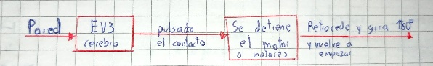

# Partes del sistema

Para el robot usamos los siguientes materiales:

* El cerebro del EV3
* Una laptop para programar al cerebro
* Un cable para bajar el programa al cerebro del EV3
* Piezas lego donde se incluyeron motores pesados para moverse
* Un sensor de contacto
* 3 cables, 2 para los motores y uno para el sensor de contacto

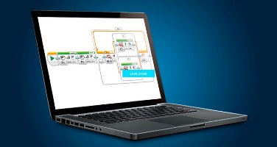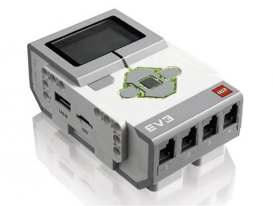

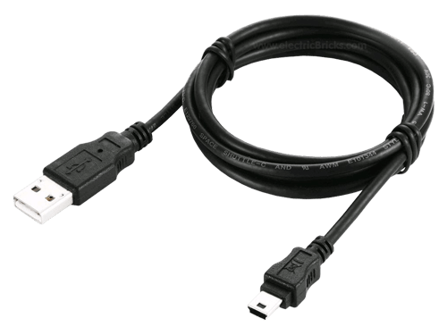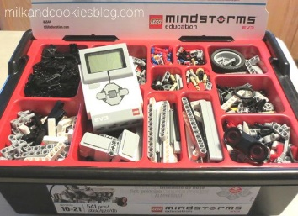

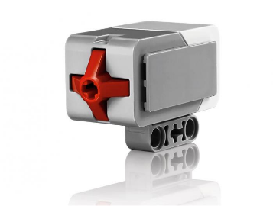

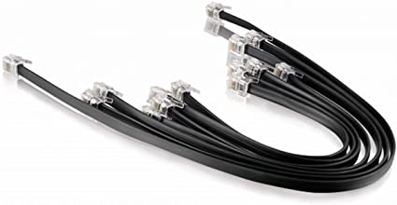

# Proyecto final

